**Лабораторная работа 12**

Этот проект упражнений Pandas поможет разработчикам Python изучить и попрактиковаться в использовании pandas. Pandas — это библиотека Python с открытым исходным кодом, лицензированная BSD. Pandas — это удобный и полезный инструмент для анализа больших и сложных данных.

Практика DataFrame , выбор данных, группировка, ряды, сортировка, поиск, статистика. Практика анализа данных с использованием Pandas.

В этом упражнении мы используем **Automobile Dataset** для анализа данных. Этот Dataset содержит различные характеристики автомобиля, такие как тип кузова, колесная база, тип двигателя, цена, пробег, лошадиные силы и т. д.

**[Автомобильные_данные.csv](https://pynative.com/wp-content/uploads/2019/01/Automobile_data.csv)**

**Упражнение 1: Из заданного набора данных выведите первые и последние пять строк.**

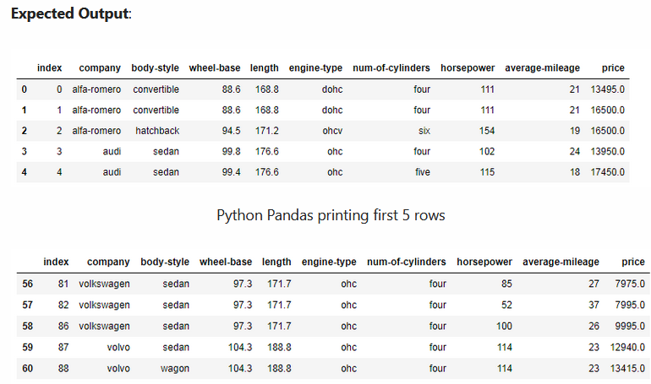

### Упражнение 2: Найдите название самой дорогой автомобильной компании.

### 

### Упражнение 3: Распечатайте все данные по автомобилям Toyota

### Ожидаемый результат

### 

### Упражнение 4: Подсчитайте общее количество автомобилей на компанию.

### 

### самую высокую цену автомобиля для каждой компании

### 

### Упражнение 6: Найдите средний пробег автомобилей каждой компании-производителя.

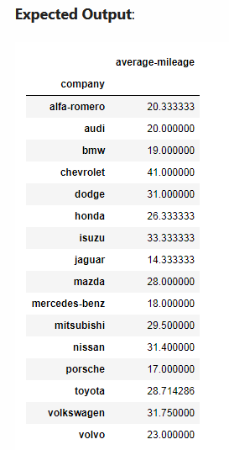

### Упражнение 7: Сортировка всех автомобилей по столбцу «Цена»

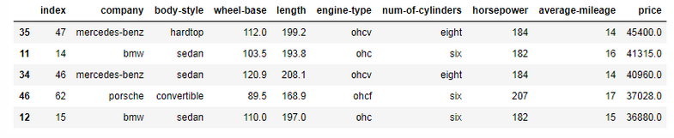

### Упражнение 8: Объедините два фрейма данных, используя следующие условия

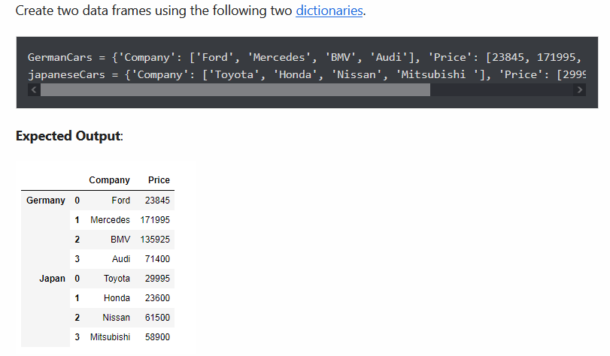

### Упражнение 9: Объедините два фрейма данных, используя следующее условие

